

*Ohjelmassa on mm;*

***10.25***

*Tervetuloa, pj Jouko Koskinen*

*Yhteislaulu*

*Tulokahvit +leipä*

*Yhteislaulu*

***11.00*** *Alueeseen tutustuminen,*

*ulkoilua oman tahdin mukaan, kilpailut mm., palkinnot*

*betanque*

*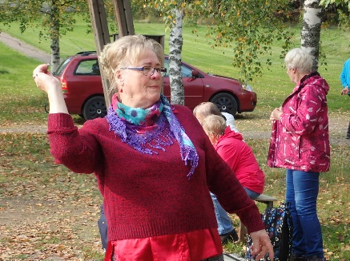mölkky*

*tikanheitto*

*sauvakävelyt*

*saunomista*

***13.30*** *Yhteislaulu*

* + *makkaransyöntiä lähtö, kahvit + pulla*

***14.50*** *Lähtölaulu*

***Olkaatte sydämellisesti tervetulleita***

n. 16:00             paluu takaisin kotikylälle